Continuité pédagogique classe de PS : 07/05/20.
 | JEUDI | VENDREDI férié.
Domaine(s) | Descriptif
Langage oral, écrit, temps. | Rituels : -Chanter la comptine de Mr. Pouce.  -Chanter la comptine des jours de la semaine, s’en servir pour montrer l’étiquette du jour.  -Météo : Trouver l’étiquette correspondante et verbaliser « ensoleillé », « pluvieux », « nuageux », les GS peuvent dessiner sans besoin d’étiquette.  -Chanter la comptine de l’alphabet en pointant chaque lettre quand on la chante (voir dossier joint).
Activité physique. | Lève-toi et bouge  - Voici une petite séance de gym de 4 minutes pour bien se réveiller ! En anglais, mais il suffit d’imiter les mouvements.  https://www.youtube.com/watch?v=ju8W_SX_wy4  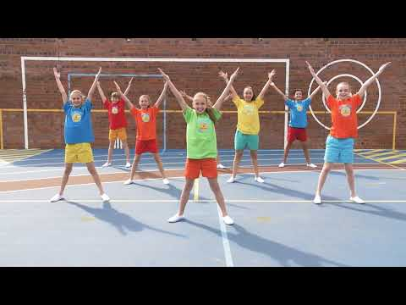  - Voici une nouvelle vidéo riche de petites situations à faire en famille. Il s’agit de petits jeux d’opposition proposés par une championne de boxe.  https://www.youtube.com/watch?v=e4RNJ_0TQOI
Langage écrit. | -Toujours rien ?, Christian Voltz.  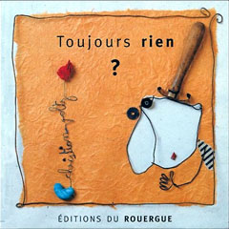  Voici le lien qui raconte l’histoire https://www.youtube.com/watch?v=Dp6kjVGjVpI  - Remontrez l’histoire en entier.  - Demandez lui de vous la raconter en veillant au respect de la chronologie de l’histoire.  - Proposez lui le doc « Ordre chrono ». Ce travail peut très bien se faire à l’oral si vous ne préférez pas imprimer.
Découvrir le monde/les nombres/les objets. | Dénombrement : Jouez au marchand/marchande.  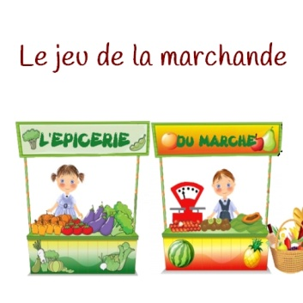  Avant de commencer, reprenez le lexique des différents aliments.  Vous êtes le client, votre enfant est le marchand /la marchande.  - Encore une fois, vous êtes très pressé(e). Vous avez encore beaucoup d’autres courses à faire, vous allez donc laisser votre liste au marchand/ à la marchande pendant que vous irez faire d’autres courses. Quand vous reviendrez, il faudra que votre panier soit prêt.  - Cette fois-ci , il vous faudra préparer une liste avec le nombre d’aliments souhaité écrit en chiffres. Attention ! N’allez pas plus loin que 3.  - A votre retour, vérifiez que le panier est complet avec votre enfant/ marchand/marchande.
Langage écrit. | Ecoutons et regardons une autre histoire de Christian Voltz « Un gâteau au goûter » :  https://www.youtube.com/watch?v=IQ96aExks30  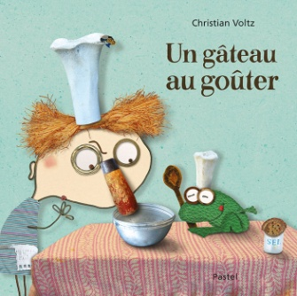
Agir, s’exprimer, comprendre à travers les activités artistiques : S’exercer au graphisme décoratif. | Objectif : Je sais tracer des lignes verticales.  - Avant de commencer l’activité, revenez sur le travail effectué en lundi et mardi en demandant à votre enfant de décrire son œuvre. S’il n’y vient pas tout seul, aidez-le à utiliser le mot « vertical ».  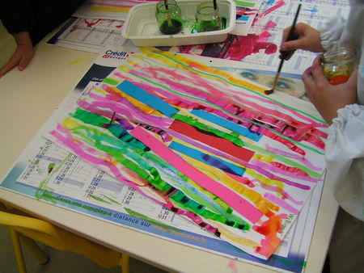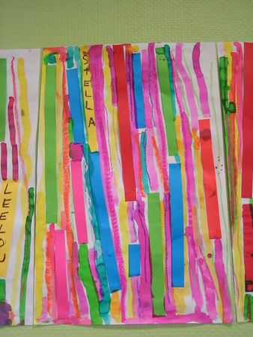  - Préparation parents : Préparer quelques bandes de papier coloré comme vu sur les photos (une dizaine de différentes longueurs environ).  - Demandez à votre enfant de les coller sur une feuilles blanche (format portrait) de manière à ce qu’elles soient verticales.  - Demandez lui de tracer des lignes verticales (à l’encre, la gouache, au feutre, au crayon au choix) entre les bandes collées.
Activité artistique. | Chant : On reprend l’apprentissage de la chanson sur le thème des instruments de musique avec un professeur de musique.  https://www.youtube.com/watch?time_continue=13&v=ZUbO56iK2I8&feature=emb_title  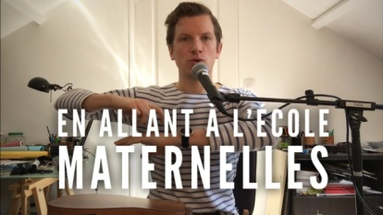
Langage oral/ l’espace. | Connaître quelques lettres de l’alphabet.  - Reprenez les étiquettes/lettres (initiales des enfants et P de poule).  - Montrez-les tour à tour à votre enfant et demandez lui de les nommer (il est possible qu’il en ait oublié certains, ça reviendra…).  Demandez à votre enfant de prendre une lettre et de la placer à un endroit de la pièce.  Expl. : Vas mettre le Y sur le canapé puis … le E sous la table, etc.  Pensez à varier le lexique spatial que vous utilisez dans vos consignes : sur, sous, dans, entre, devant, derrière,….  - Une fois toutes les lettres bien placées, demandez tour à tour à votre enfant de récupérer chaque lettre en le faisant verbaliser « Je vais chercher le Y sur le canapé, … ».
Activité artistique. | -A la découverte d’un artiste… Christian Voltz :  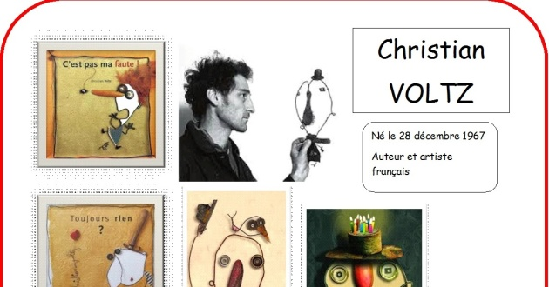  Je vous propose de visionner deux courts documentaires sur l’auteur de « Toujours rien ? ».  - Expliquez à votre enfant : L’auteur /illustrateur de « Toujours rien » est aussi un artiste. Dans les deux vidéos que tu vas voir, il va t’expliquer son métier et sa façon de faire des illustrations. Sais-tu qu’il fait aussi des illustrations pour des couvertures de livres pour les maîtres et les maîtresses ?  - https://www.youtube.com/watch?v=SnQJBDFN3Tg  - https://www.youtube.com/watch?time_continue=89&v=5ndeTxLyNdQ&feature=emb_logo  - C’est maintenant à votre enfant de se lancer dans l’art brut évoqué par Christian Voltz. Demandez-lui d’utiliser tous les objets et matériaux qu’il trouvera autour de lui pour réaliser un personnage… laissez-le s’exprimer… et n’oubliez pas de m’envoyer des photos du résultat si vous trouvez le temps de vous lancer dans cette activité…  - Pour vous aider,voici quelques exemples… mais les enfants trouveront surement bien d’autres idée… !  - Pour les exemples voir doc Art brut enfants.  